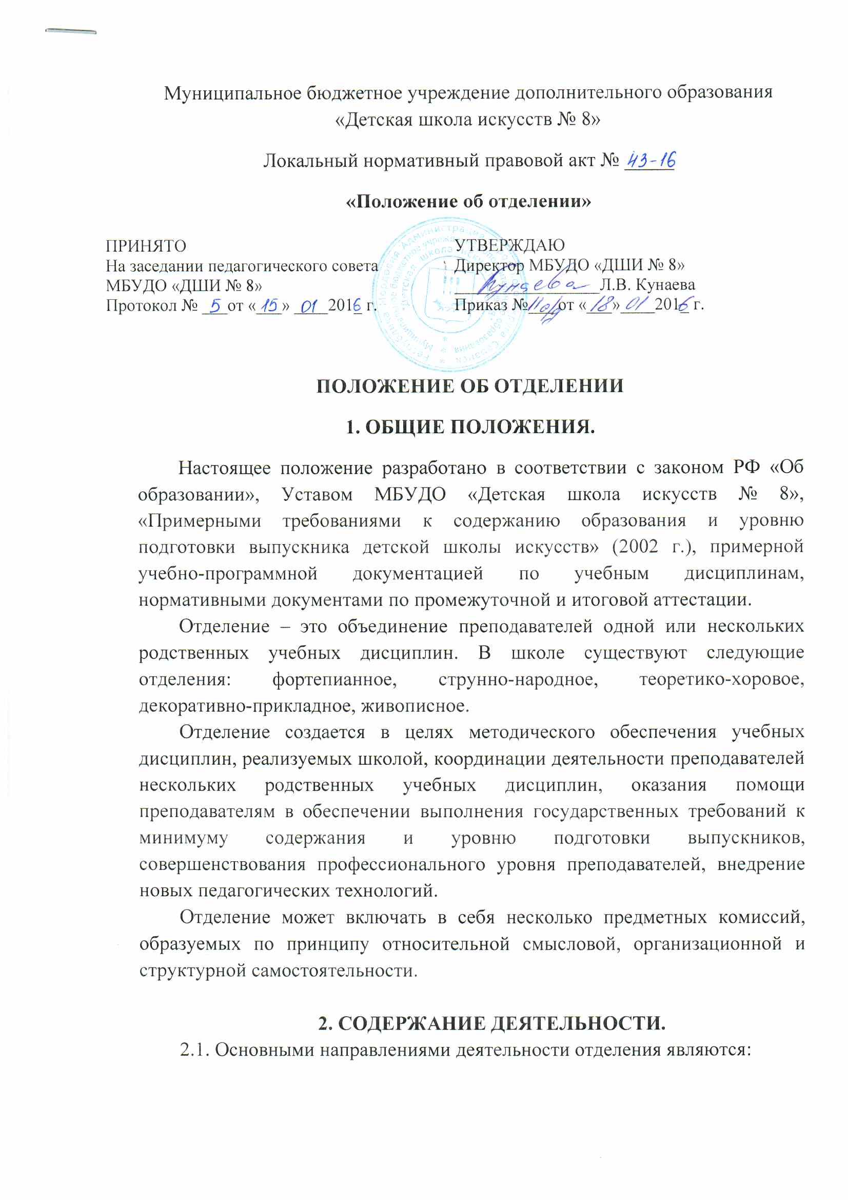
2.1.1. Учебно-методическое обеспечение учебных дисциплин, реализуемых школой (разработка учебных планов и программ по учебным дисциплинам, в том числе индивидуальных).
2.1.2. Обеспечение технологий обучения (выбор средств и методов обучения).
2.1.3. Обеспечение и проведение текущей и промежуточной аттестации, выработка единых требований к оценке исполнительской подготовки и знаний учащихся по отдельным дисциплинам, разработка содержания экзаменационных материалов (билетов, тестов и т. д.).
2.1.4. Обеспечение проведения итоговой аттестации выпускников школы (определение форм и условий проведения аттестации, разработка программ итоговых экзаменов, критериев оценки знаний и умений выпускников на аттестационных испытаниях).
2.1.5. Совершенствование методического и профессионального мастерства преподавателей, оказание помощи начинающим преподавателям.
2.1.6. Внесение предложений по аттестации преподавателей отделения.
2.1.7. Контроль над качеством профессиональной подготовки учащихся.
2.1.8. Рассмотрение и обсуждение планов работы преподавателей отделения, заслушивание индивидуальных отчетов преподавателей о своей работе.
2.1.9. Подготовка к лицензированию учебных программ, учебных и методических пособий.
2.1.10. Осуществление методической и творческой связи с соответствующими по профилю ДМШ, ДШИ, ССУЗами и ВУЗами РМ и РФ.
2.1.11. Организация связи с, окончившими школу, выпускниками и изучение вопросов, связанных с их деятельностью по специальности.

3. СТРУКТУРА И ОРГАНИЗАЦИЯ ДЕЯТЕЛЬНОСТИ.
3.1. Отделение формируется из числа преподавателей, работающих в школе, в том числе, по совместительству.
3.2. Управление деятельностью отделением осуществляется в соответствии с настоящим Положением, приказом директора МБУДО «Детская школа искусств № 8».
3.3. Непосредственное управление деятельностью отделением осуществляется заведующим отделением, который организует всю работу и несет персональную ответственность за ее результаты. Оплата за руководство работой отделения осуществляется приказом директора из фонда стимулирующих выплат.
3.4. Заведующий отделением назначается и освобождается приказом директора МБУДО «Детская школа искусств № 8».
3.5. Участники отделения педагогов имеют право:
- определять приоритетные направления работы отделения;
- участвовать в работе отделения путем обсуждения важнейших вопросов ее деятельности;
- выдвигать кандидатуры на поощрение.
3.6. Участники отделения педагогов обязаны:
- выполнять и соблюдать настоящее Положение;
участвовать в работе заседаний отделения;
- непрерывно повышать уровень своей методической профессиональной культуры.
3.7. На заведующего отделением возлагается:
- организация и непосредственное руководство учебной и воспитательной работой на отделении;
- обеспечение выполнения учебных планов и программ;
- контроль за выполнением расписания учебных занятий;
- контроль за успеваемостью и дисциплиной учащихся;
- контроль за преподаванием учебных предметов, находящихся в ведении отделения;
- участие в подготовке материалов к рассмотрению на педагогическом совете;
- предоставление отчетности по работе отделения.
3.8. Преподаватели отделения обязаны посещать заседания отделения, принимать активное участие в его работе, выступать с педагогической инициативой, выносить предложения по совершенствованию организации образовательного процесса, выполнять принятые отделением решения и поручения заведующего отделением.
3.9. Отделение педагогов формирует план работы на текущий год (график тематических заседаний).
3.10. По факту выполненных работ, составляется годовой отчет.

4. ДОКУМЕНТАЦИЯ.
4.1. Отделение, в соответствии с номенклатурой дел школы, ведет следующую документацию на текущий год:
- план работы отделения;
- контрольные экземпляры действующей учебно-методической документации, входящей в круг деятельности отделения;
- протоколы академических концертов и конкурсов, текущей и итоговой аттестации учащихся с программой;
- протоколы заседаний, решений, отчеты и др. документы, отражающие деятельность отделения.
4.2. Вся документация, по окончании учебного года, сдается в учебную часть и хранится, в соответствии с номенклатурой дел, в архиве школы.

